Black Friday wordt Black Fridge Day
Black Friday, de koopjesdag uit Amerika, is in Nederland omgedoopt tot Black Fridge Day. Naast kortingsacties staat er dus een zwarte koelkast centraal. Een die tot de nok toe gevuld is met instant noodles. Raad jij hoeveel noedels erin zitten, dan win je de gehele inhoud.

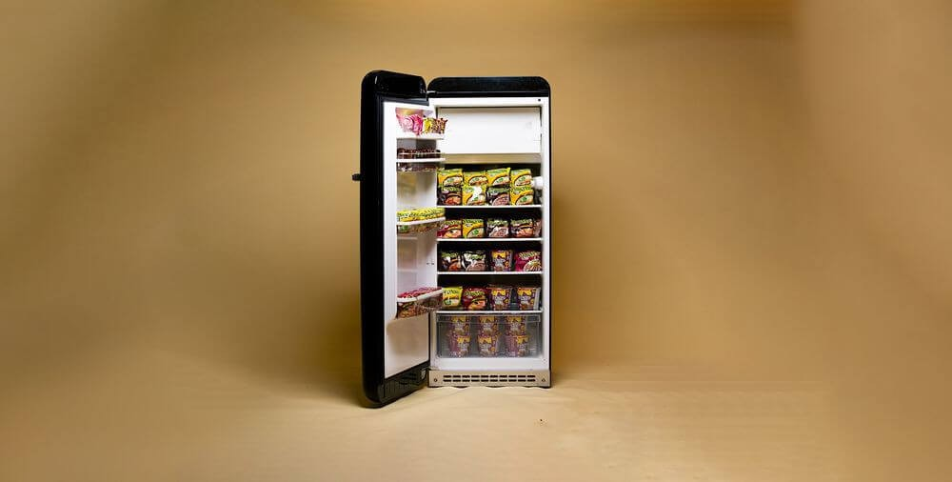

Snacks

Het gaat om een actie van het boxershortmerk Pockies. Bezoekers op 23 november naar de website van het bedrijf gaan kunnen aan de hand van foto’s een gokje wagen. “We willen met de feestdagen in gedachten iets moois kunnen geven aan onze klantenkring.” vertelt Michiel Dicker, mede-eigenaar van Pockies. “Wij eten zelf veel snacks, dus een berg noedels leek ons wel een goede prijs.”

Noedels voor iedereen

Hoewel Pockies meedoet aan de kortingsgekte geldt de actie niet alleen voor kopende klanten. “We vinden het belangrijk dat iedereen mee kan doen aan Black Fridge Day. Als je onze onderbroeken niks vindt maar wel honger hebt ben je ook van harte welkom!” aldus Dicker. “Mocht je nog een snel en voordelig kerstdiner zoeken, neem dan vooral een kijkje.” Op 23 november, Black Fridge Day zelf, zal de winnaar bekend worden gemaakt.
Black Friday

Black Friday is in de Verenigde Staten al tijden een begrip. De dag na Thanksgiving adverteren winkels met speciale aanbiedingen voor kerstaankopen. Nederlandse winkels hebben Black Friday de laatste jaren ook steeds meer omarmd. Vooral grote webwinkels als Bol.com en Coolblue stunten op deze dag met hun prijzen.

Over: Pockies
Pockies begon in 2015 als een grap onder drie studenten. Een van de huidige eigenaren (Michiel Dicker) lag in een ‘normale’ boxershort op de bank. Toen hij nergens zijn telefoon kwijt kon vroeg hij zich hardop af: “Waarom hebben boxershorts geen zakken?” De andere twee eigenaren (Karel Bosman en Rob ten Hoove) zagen wel iets in het idee en het bedrijfje was geboren. Tegenwoordig hebben de mannen een webshop (met inmiddels meer dan 200.000 verkochte producten) en zijn ze druk bezig met de uitbreiding naar buitenlandse markten.

Newsroom
Bekijk het volledige persbericht inclusief meer foto's en video's in onze Newsroom.
Bekijk het volledige persbericht
Bekijk alle voorgaande persberichten

